„CHORY Z UROJENIA”
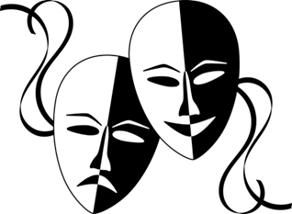
Spektakl TEATRU NASZEGO z Ostrowa Wlkp.
W BUKOWNICY
06.10.2018 r. godz. 17:30 plener stacji kolejowej
Uwaga!!!
W razie niepogody Dom Młodego Rolnika
w Bukownicy

Ostatnia komedia Moliera (1673) demaskująca głęboko skrywane słabości człowieka
i bezradność medycyny wobec egzystencjalnych rozterek.
Sztuka zrealizowana z elementami komedii dell`arte odsyła widza do tradycji przedstawień
teatru XVII wieku. (udział komediantów, gra aktorów, scenki rodzajowe w międzyaktach).
Kostiumy i muzyka z epoki podkreślają przekaz i nastrój inscenizacji.

Spektakl Pracowni Ostrowskiego Centrum Kultury NASZ TEATR

Tomasz Gawełek - Argan — Chory z urojenia
Beata Barna - Belina — druga żona Argana
Dorota Krakowska - Antosia — pokojówka
Paulina Barna - Aniela — córka Argana
Antonina Kostera - Ludwisia —przyrodnia siostra Anieli
Dominik Krakowski - Berald — brat Argana
Marcin Maciaszek - Kleant — zalotnik
Tomasz Barna - Pan Biegunka — lekarz
Robert Brylak - Tomasz Biegunka — jego syn
Dariusz Suski - Pan Czyściel — lekarz Argana
Elżbieta Mazurek - Pani Wonna — pielęgniarka
Tomasz Chlasta - Pan Wiara — rejent
Katarzyna Rainert - Niania – lekarka na niby
Andrzej Rapacz - Pani Śmierć
Hanna Gawełek, Kacper Krakowski, Agata Kaźmierowska - Komedianci

Adaptacja i scenariusz - Katarzyna Rainert, Wielisława Dankiewicz-Czajka
Scenografia – Paulina Dobrzyńska
Kostiumy – Genowefa Suska
Muzyka - Waldemar Pawlaszek– lutnia
Reżyseria – Wielisława Dankiewicz-Czajka
Premiera 26.05.2018 r.
ZAPRASZAMY - WSTĘP WOLNY

